|  |  |  |
| --- | --- | --- |
|  | **Politechnika Śląska**  **Wydział Inżynierii Materiałowej**  **i Metalurgii** | |
| **Moduł Tworzenie aplikacji**  **Windows**  **Projekt** | | |
| ***Dokumentacja***  *Aplikacja do zarządzania magazynem.* | | |
| **Uwagi prowadzącego:** | | |
| **Data przyjęcia: 11.06.2017**  **Podpis prowadzącego:** | **Imię i nazwisko:**  Paweł Wanot Ryszard Janicki Michał Stanecki Michał Nabrdalik |  |
| **Grupa:** IP 30 PP | |

Spis treści

Założenia projektu 4

Wykorzystane technologie 4

Baza danych 4

Aplikacja 4

WebService 4

Plugin 4

Instrukcja Obsługi programu 4

Logowanie 4

Tryb użytkowania 4

Stan Magazynu 5

Transakcje 5

Klienci 6

Kategorie 6

Artykuł 6

Tryb administratora 7

Pracownicy 7

Pasek menu 7

Użytkownik 7

Pomoc 7

Specyfikacja wewnętrzna 8

Schemat Bazy Danych 8

Architektura projektu 8

Zastosowane technologie: 8

Narzędzia: 9

Przypadki użycia: 9

Wnioski 10

# Założenia projektu

System składający się z bazy danych, WebService oraz aplikacji desktopowej wspomagający pracę hurtowni. Aplikacja umożliwia "zwykłemu" pracownikowi aktualizację stanu magazynowego, przeprowadzenie transakcji kupna, sprzedaży, wystawienia faktur oraz ewidencji kontrahentów. Administrator systemu ma możliwość dodawania/modyfikacji danych dotyczących kategorii sprzętu, poszczególnych artykułów oraz zarządzania użytkownikami (pracownikami) systemu.

# Wykorzystane technologie

Tworzenie aplikacji zostało podzielone na cztery części:

## Baza danych

Schemat bazy danych został utworzony za pomocą programu MySQL Workbench, natomiast sama baza danych została utworzona dzięki Microsoft SQL Server Management Studio. Następnie została przeniesiona na darmowy zewnętrzny serwer MSSQL na stronie www.smarterasp.net

AplikacjaAplikacja WPF (Windows Presentation Foundation) została napisana w języku programowania C# w programie Visual Studio 2017 Enterprise. Komunikuje się ona z WebService przy użyciu technologii REST.

## WebService

Zarządzanie bazą danych odbywa się poprzez WebService wykorzystujący .NET Framework 4.5. Komunikacja pomiędzy serwerem a klientem oparta jest na technologii REST.

## Plugin

Proces logowania odbywa się poprzez refleksję do biblioteki PluginExecutor.dll. Dzięki użyciu mechanizmu refleksji aplikacja WPF wykorzystuje wcześniej wspomniany plugin.

# Instrukcja Obsługi programu

## Logowanie

Ekran startowy aplikacji to menu logowania aplikacji, który pozwala na wykonywanie logowania na dowolnego użytkownika aplikacji. Po wpisaniu danych logowania (login oraz hasło) należy nacisnąć przycisk z napisem „Zaloguj”. Jeśli użytkownik zostanie znaleziony w bazie danych zostanie zalogowany do odpowiedniego modułu, zależnie od uprawnień. W razie błędnych danych pojawi się komunikat o nieprawidłowych danych logowania.

## Tryb użytkowania

Ponieważ zwykły pracownik zgodnie z założeniami ma mieć mniejsze uprawnienia niż administrator stworzono tryb użytkownika zawierający część elementów dostępnych dla wyżej wymienionego administratora.

### Stan Magazynu

Zakładka „Stan Magazynu” pozwala przeglądać stan magazynu dlatego posiada kilka funkcji:

* Wszystko (opcja zaznaczona i wywołana automatycznie przy starcie) – pokazuje obecny stan magazynu.
* Szukaj – pozwala dokonać wyszukiwania produktów w magazynie według, nazwy, ilości, kategorii, ceny.

### Transakcje

Transakcje zostały podzielone na dwie grupy: wykonywanie oraz przegląd już wykonanych.

#### Wykonaj

Pozwala na wykonywanie transakcji dla nowych i stałych klientów sklepu. Zależnie jeśli jesteśmy nowym klientem zaznaczmy odpowiednią opcję w oknie dialogowym i wypełniamy pola. Natomiast dla stałych klientów możemy dokonać wyboru poprzez wybór z listy nazwisk lub firm, wybranie odpowiedniej opcji uzupełni dane, pozostanie jednak do wybrania sposób dostawy. Kolejnym krokiem jest dodanie produktów do koszyka. Należy wybrać odpowiedni produkt z listy rozwijanej i podać jego ilość następnie kliknąć przycisk „Dodaj Produkty”. W razie jeśli któryś z produktów został źle dodany wystarczy go wybrać zaznaczając, a następnie nacisnąć przycisk „Usuń”. Przedmiot zostanie usunięty z koszyka. W rubryce „Podsumowanie” pojawi się informacja o nazwie transakcji i całkowitej kwocie zamówienia. Naciśniecie przycisku „Realizuj” wykona operację na bazie danych pozwalającą na zakup produktów. Na czas wykonywania operacji pojawi się okno z informacją o przebiegu procesu tworzenia zmówienia.

#### Przegląd

Pozwala na ewidencje wykonanych transakcji oraz wydrukowanie faktury zamówienia. Wybranie transakcji dostarcza informacji o poszczególnej transakcji w tym o produktach zakupionych oraz o danych klienta. W celu łatwiejszego posługiwania się tą zakładką dodano trzy opcje:

* Wszystko (opcja zaznaczona i wywołana automatycznie przy starcie) – pokazuje wszystkie wykonane transakcje.
* Szukaj – pozwala na wyszukanie intersujących nas transakcji wedle: nazwiska, daty, firmy.
* Faktura – pozwala na stworzenie zestawienia transakcji do pliku PDF.

### Klienci

Zakładka pozwala na ewidencję osób będących stałymi klientami sklepu, dzięki niej możemy w łatwy sposób uzyskać dane klienta wraz z ilością wykonanych transakcji. Zaimplementowaliśmy tutaj pięć różnych opcji dla łatwej obsługi:

* Wszyscy (opcja zaznaczona i wywołana automatycznie przy starcie) – pokazuje wszystkich klientów.
* Szukaj – pozwala na wyszukanie intersujących nas klientów wedle: nazwiska, firmy, miejscowości oraz województwa.
* Dodaj – pozwala na dodanie nowego klienta do bazy danych.
* Modyfikuj – pozwala na edycje informacji o kliencie już istniejącym.
* Usuń – pozwala na usunięcie istniejącego klienta z bazy danych.

### Kategorie

Zakładka pozwalająca na zarządzanie kategoriami sprzętu dostępnego w magazynie. Zaimplementowaliśmy tutaj cztery różne opcje dla łatwej obsługi:

* Wszystko (opcja zaznaczona i wywołana automatycznie przy starcie) – pokazuje wszystkie kategorie.
* Dodaj – pozwala na dodawanie nowych kategorii sprzętu.
* Modyfikuj – po wybraniu z listy rozwijanej Id kategorii mamy możliwość edycji jej nazwy.
* Usuń – usuwa zaznaczoną kategorię po naciśnięciu przycisku „Usuń”.

### Artykuł

Zakładka pozwalająca na zarządzanie artykułami dostępnymi w magazynie. Zaimplementowaliśmy tutaj cztery różne opcje dla łatwej obsługi:

* Wszystko (opcja zaznaczona i wywołana automatycznie przy starcie) – pokazuje wszystkie dostępne artykuły w magazynie.
* Szukaj – pozwala na wyszukanie interesujących nas artykułów wedle: kategorii, nazwy, ceny bądź ilości.
* Modyfikuj – po wybraniu artykuu z zestawienia mamy możliwość edycji jego kategorii, nazwy, ceny oraz ilości.
* Dodaj – pozwala na dodawanie nowych artykułów do magazynu.
* Usuń – usuwa zaznaczony artykuł po naciśnięciu przycisku „Usuń”.

## Tryb administratora

Tryb ten posiada wszystkie zakładki trybu użytkownika oraz dodatkowe pozwalające na większy dostęp do danych bazy.

### Pracownicy

Zakładka pozwalająca na zarządzanie danymi pracowników oraz przypisanych im kont użytkowników wraz z otrzymanym dostępem. Posiada pięć prostych opcji pozwalających na łatwą obsługę programu:

* Wszyscy (opcja zaznaczona i wywołana automatycznie przy starcie) – pokazuje Wszystkich pracowników.
* Dodaj – pozwala na dodanie nowego pracownika wraz z przypisaniem mu konta użytkownika i rodzajem dostępu.
* Modyfikuj – pozwala na zmianę danych pracownika wraz ustawieniami jego konta,
* Usuń – Pozwala na usunięcie wybranego pracownika/użytkownika po naciśnięciu przycisku „Usuń”.

### Pasek menu

Wspólnym elementem dla trybu użytkownika oraz administratora jest implementacja paska menu pozwalającego na dostęp do kilku przydatnych funkcji.

### Użytkownik

Elementem rozwijanym tej zakładki jest możliwość wylogowania się po wybraniu opcji „Wyloguj”

### Pomoc

Zawiera trzy informacje informujące o podstawowych sprawach związanych z programem.

* O programie – otwiera okno opisujące po krótce cel programu.
* Twórcy – otwiera okno przedstawiające osoby odpowiedziane za projekt.
* Wersja – otwiera okno wyświetlające obecną wersję programu.

# Specyfikacja wewnętrzna

## Schemat Bazy Danych

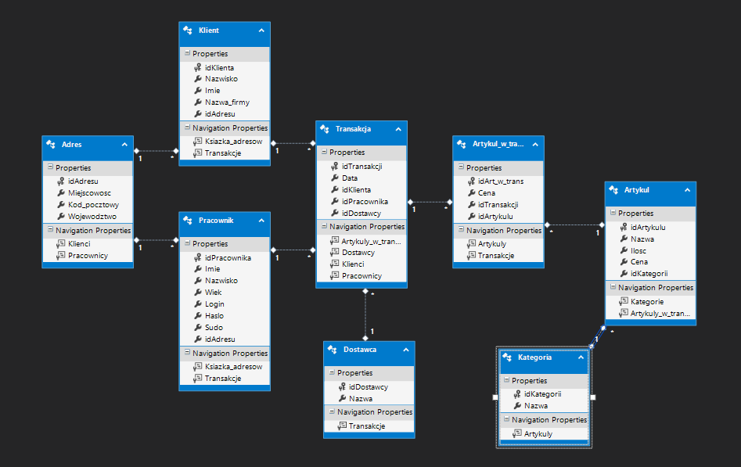

Schemat Schemat bazy danych

## Architektura projektu

Aplikacja została stworzona w technologii WPF, która w prosty sposób pozwala na tworzenie programów. Cześć wizualna powstała poprzez przeciąganie potrzebnych elementów z ToolBoxa na odpowiednie miejsce a następnie opisanie ich właściwości. Później zostały dane elementy kodu wykonujące czynności. Stworzono też kilka klas potrzebnych do połączenia elementów typu DataGrid, dzięki czemu można w bezproblemowy sposób dokonywać wyświetlania kliku informacji na raz. Jednym z najczęściej używanych obiektów jest sklep typu LinqToSQLClasses, dzięki któremu stworzono cześć poleceń posługując się wyłącznie wyrażeniami Lambda. W miejscach gdzie potrzebne było wykorzystanie bardziej zawiłego i czasochłonnego kodu stosowano polecenia w języku SQL.

## Zastosowane technologie:

* .NET Framework 4.6.2
* Entity Framework 3.5.0.2
* Biblioteka TPL
* Własna biblioteka DLL odpowiedzialna za logowanie
* Mechanizm REST

## Narzędzia:

* Microsoft Visual Studio Enterprise 2017
* MySQL WorkBench
* Microsoft SQL Managment Studio

## Przypadki użycia:

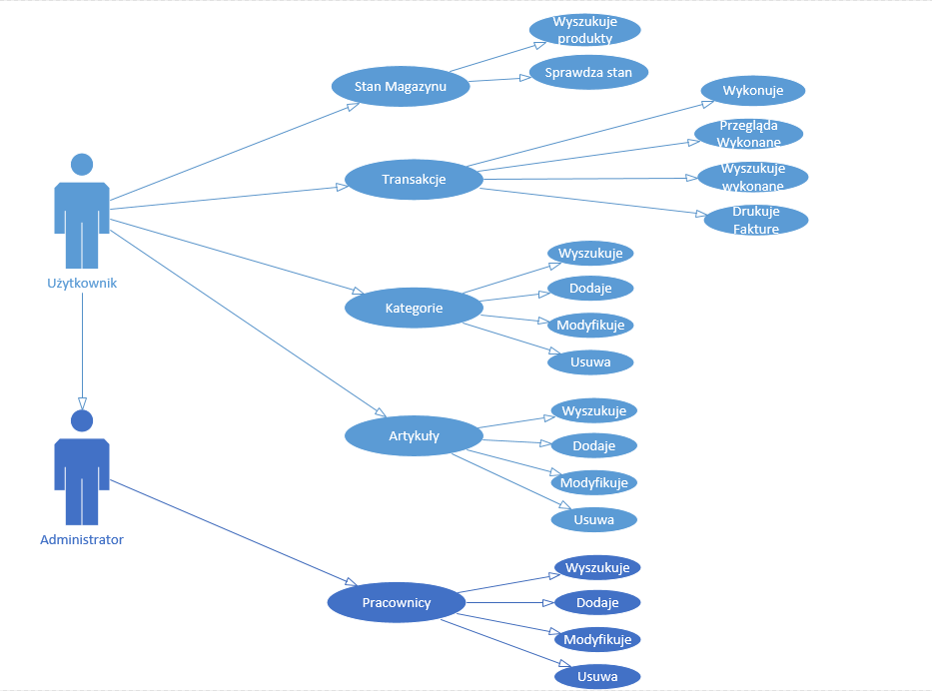

Schemat Diagram przypadków użycia

# Wnioski

W projekcje udało się utworzyć bazę danych na zewnętrznym serwerze według schematu, który następnie został wypełniony przykładowymi danymi - stanowiąc podstawę danych naszej aplikacji. Następnym krokiem było utworzenie aplikacji z graficznym interfejsem użytkownika, za pomocą języka programowania C#. Program miał za zadanie wykonywać operacje na bazie danych, co udało nam się osiągnąć poprzez równoległa pracę programu dla komunikacji z serwerem dzięki bibliotece TPL. Aby mieć prosty sposób zmiany systemu logowania aplikacji na zależnie od klienta ta cześć został stworzona jako plugin wykonujący proces logowania. Końcowym etapem, było testowanie aplikacji pod względem funkcjonalności, i prawidłowości działania, w poszukiwaniu ewentualnych błędów oraz wprowadzeniu poprawek jak i udogodnień dla użytkowników. Do aplikacji klienckiej – części odpowiedzialnej za komunikację z serwerem - napisano testy jednostkowe. W efekcie naszych działań otrzymaliśmy w pełni prawidłowo funkcjonującą aplikację dla magazynu, spełniającą założenia projektu.